Apple cho phép sửa Face ID thay vì thay thế toàn bộ iPhone
Nếu Face ID trên iPhone XS trở lên bị lỗi, người dùng chỉ cần thay thế mô-đun Face ID, không cần thay thế toàn bộ iPhone.
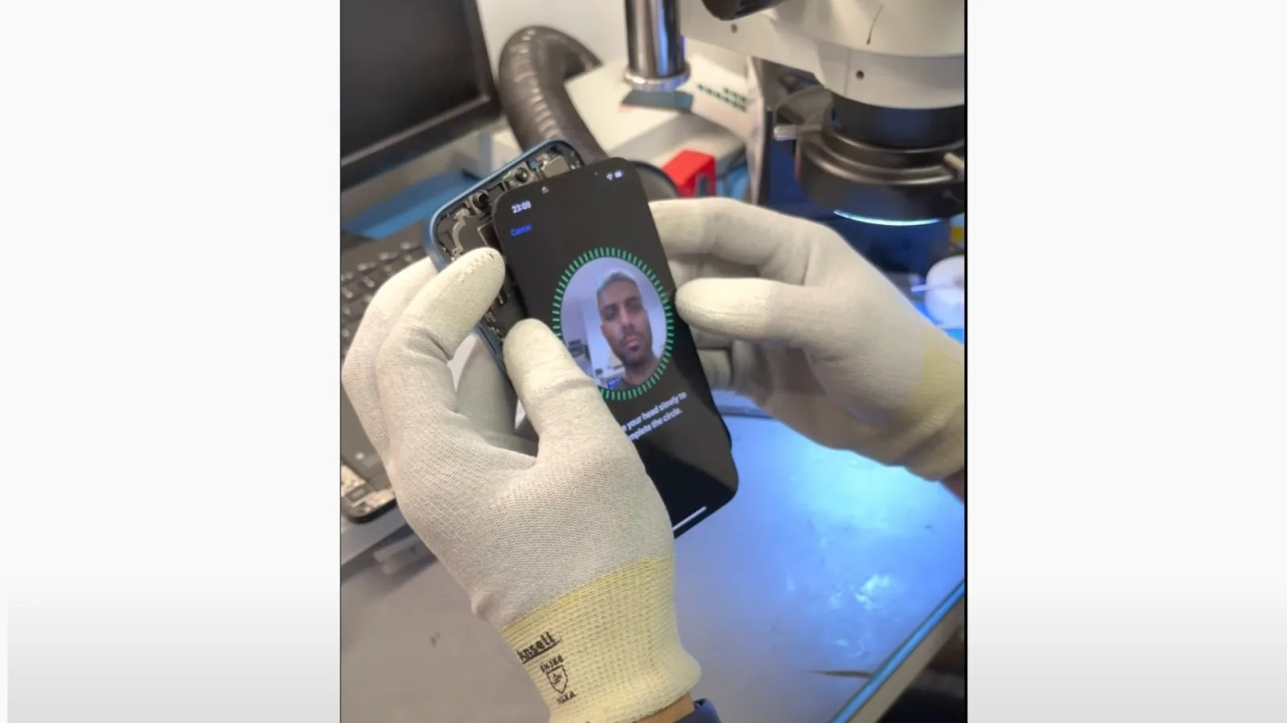
Apple đang lên kế hoạch thay đổi quy trình sửa chữa Face ID trên iPhone 12 trở lên. Thay đổi này sẽ cho phép Apple Store và nhà cung cấp dịch vụ được ủy quyền của Apple (Apple Authorized Service Providers) sửa chữa Face ID không cần thay thế toàn bộ iPhone.
Theo MacRumors, thông tin trên xuất hiện trong một thông báo nội bộ được gửi đến nhân viên của Apple. Cụ thể, hãng sẽ cho phép các kỹ thuật viên can thiệp vào phần dịch vụ TrueDepth Camera (TrueDepth Camera service part) chứa mô-đun Face ID và mô-đun camera trước. Nhờ vậy, các nhà cung cấp dịch vụ sẽ có thể sửa lỗi Face ID.
Điều này có nghĩa nếu mô-đun Face ID trên iPhone XS hoặc mới hơn bị lỗi, Apple Store và nhà cung cấp dịch vụ được ủy quyền của Apple chỉ cần thay thế mô-đun đó, không cần phải thay thế toàn bộ iPhone. Đây là một thay đổi lớn, vì các lỗi mô-đun Face ID trước đây đều yêu cầu thay thế toàn bộ thiết bị.
Hồi năm ngoái, Apple cũng đã cho phép App Store và các nhà cung cấp dịch vụ ủy quyền sửa chữa mặt lưng của một số mẫu iPhone 12, không cần thay thế toàn bộ thiết bị.
Từ quan điểm môi trường, việc sửa chữa sẽ tạo ra ít chất thải hơn nhiều so với việc thay thế toàn bộ thiết bị chỉ vì một bộ phận hỏng hóc. Ngoài ra, người dùng sẽ không bị mất dữ liệu hoặc phải thiết lập lại iPhone mới, chỉ vì một lỗi duy nhất.
Hiện vẫn chưa rõ thời điểm chính xác Apple áp dụng quy trình trên. Hãng chỉ nói rằng dịch vụ mới sẽ được cung cấp vào một ngày gần nhất.
Ca Tiếu/Bành Lê
https://9to5mac.com/2022/02/24/face-id-repairs-iphone/

